## **App Transporte Actas**

## La app de transporte es …”En 2024 se consolidó un cambio en el sistema de las actas pasando a trabajar en cuentas institucionales especificas separadas para los inspectores y quienes desarrollan un control posterior, mejorando la seguridad y calidad de los datos. Se realizaron algunas modificaciones disminuyendo los tiempos de labrado de actas. La aplicación brinda información para el análisis de datos y de informes en Power BI en tiempo real. Los informes permiten detectar la cantidad de inspectores que labran actas, cantidad de actas por inspector, ubicación de emisión del acta, entre otras variables. Análisis sobre los conductores de vehículos y parque móvil, controles prospectivos de los vencimientos de licencias de conducir, RTO (Revisión Técnica Obligatoria). Vinculación de datos geográficos para análisis de corredores viales e infracciones, datos de kilómetros realizados por vehículo y datos de la última revisión. Se gestionó la compra de teléfonos celulares para la aplicación del Acta digital.” esto de la memoria, igual no es lo que queria poner de introducción

### **1. PowerApps**

* Aplicación utilizada para desarrollar la interfaz y la lógica de la APP Transporte.
* Permite a los usuarios interactuar con los datos y realizar operaciones específicas.

### **2. Power Automate**

* Aplicación que maneja los flujos automáticos dentro del sistema.
* Facilita la automatización de tareas y la integración entre diferentes plataformas.

### **3. SharePoint - Listas**

* Repositorio principal de los datos.
* Contiene las tablas donde se almacenan los registros necesarios para la operación de la APP Transporte.

### **4. OneDrive**

* Almacén en la nube utilizado para guardar archivos generados por la aplicación.
* Facilita el acceso y la sincronización de documentos.

### **5. Word (Desarrollador)**

* Utilizado para generar documentos dinámicos a partir de los datos de la aplicación.
* Se pueden usar plantillas y macros para personalizar informes.

### **6. Outlook / Correo Electrónico**

* Integración con el sistema de correo para enviar notificaciones y reportes automáticos.
* Permite el envío de información clave a usuarios y administradores.

### **7. PDF**

* Generación de documentos en formato PDF a partir de los datos procesados.
* Facilita la exportación e impresión de informes estructurados.

**List**

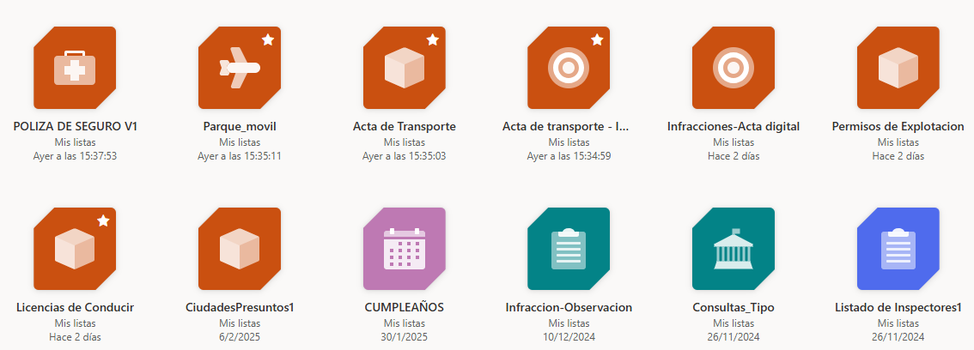

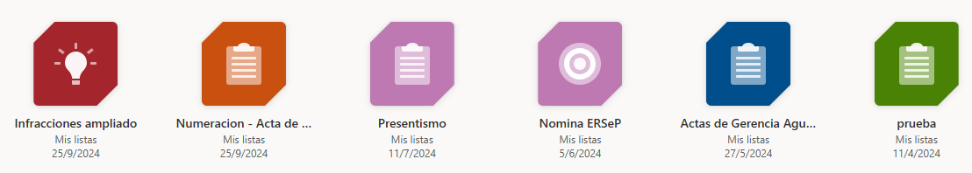

-

-

-

-

-

**Sharepoint Conexión List**

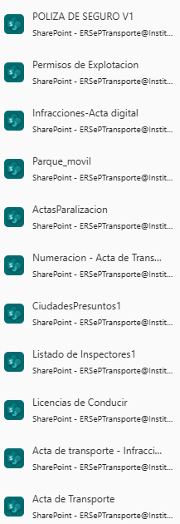

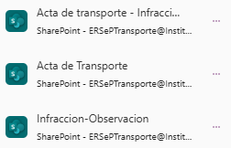

**Power APPS**

Vistas de la APP

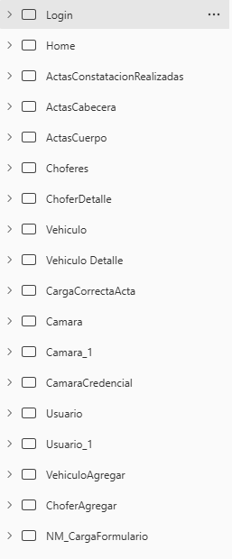

- Login:

- Home:

- Acta Constatación Realizadas:

- Actas Cabecera:

- Actas Cuerpo:

-Choferes:

-ChoferDetalle:

-Vehiculo:

-Vehiculo Detalle:

-Carga Correcta Acta:

-Camara:

-Camara_1:

-Camara Credencial:

-Usuarios:

-Usuario_1:

-Vehiculo Agregar:

-Chofer Agregar:

-NM Carga Formulario: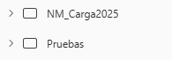

-NM Carga 2025:

-Pruebas:

**Login**

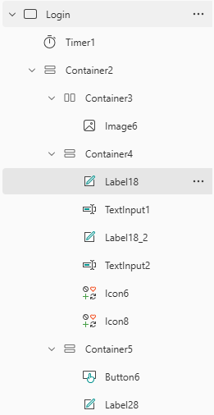

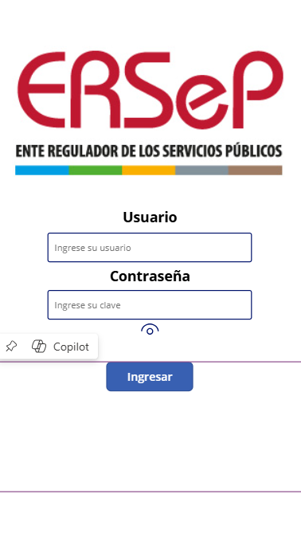

Una vez ingresado pasa a la pestaña : cccccccccccccccc

**Home:**

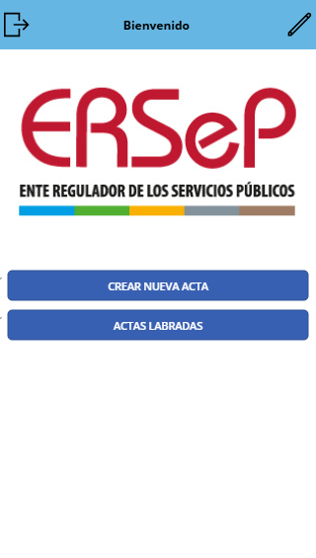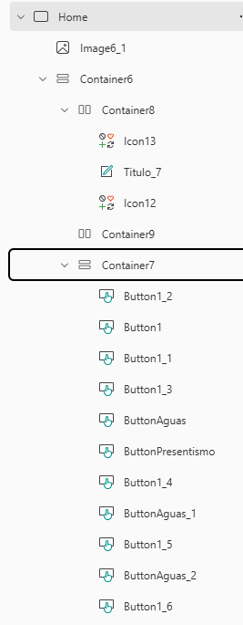

aaaaaaaaaaaaa

**Actas constatación realizadas:**

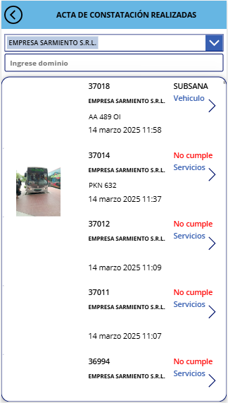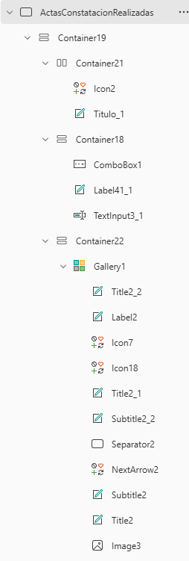

aaaaaaaaaaaaaaaaaaaaaa

**Actas Cabecera:**

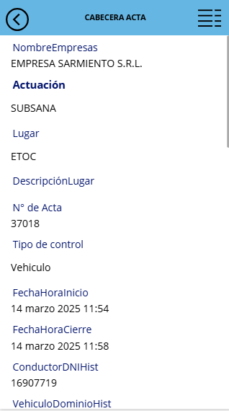

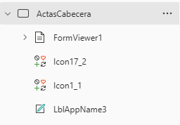

aaaaaaaaaaaaa

**Actas Cuerpo:**

aaaaaa

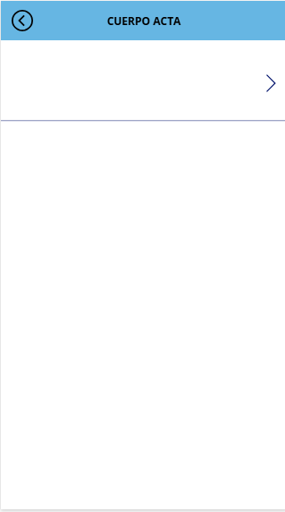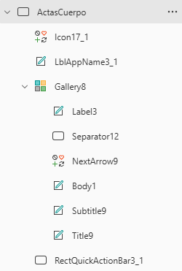

aaaaaaaaaa

aaaaaaa

**Choferes:**

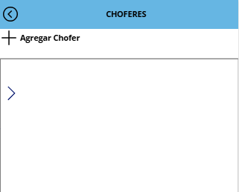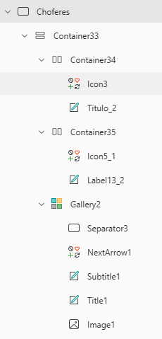

aaaaaaaaa

aaaaaaa

**Detalle choferes:**

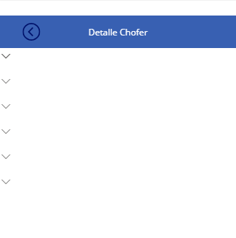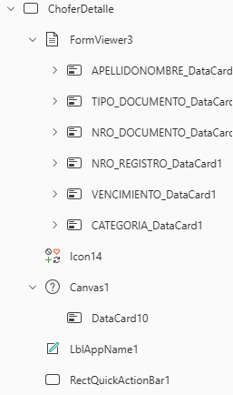

aaaaaaaaa

aaaaaaa

**Vehiculos:**

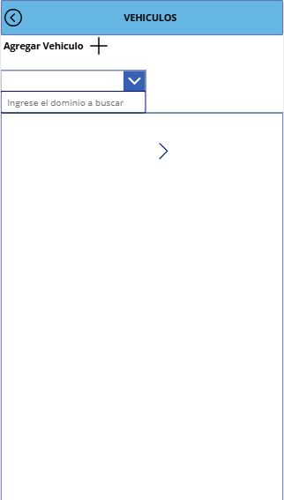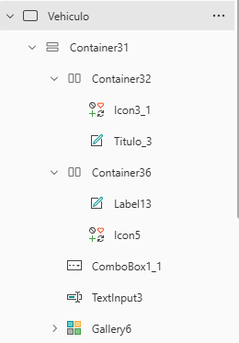

aaaaaaaaa

aaaaaaa

aaaaaaa

**Vehiculo Detalles:**

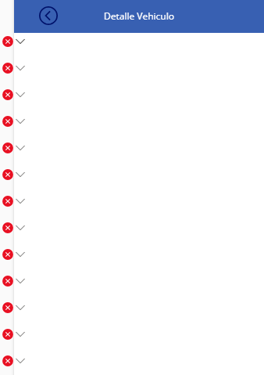

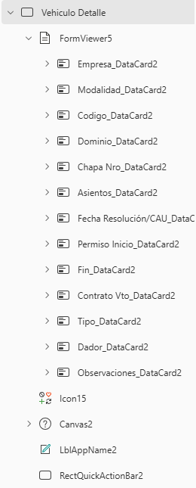

aaaaaaaaa

aaaaaaa

aaaaaaa

**CargaCorrecta Acta:**

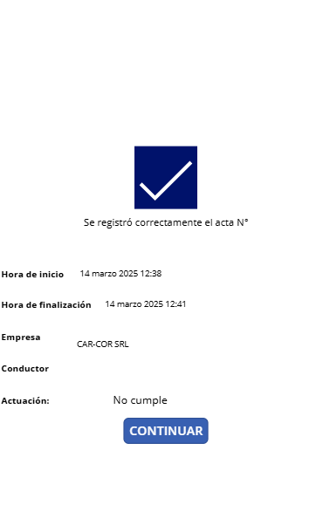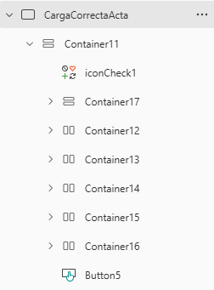

aaaaaaaaa

aaaaaaa

aaaaaaa

**Camara:**

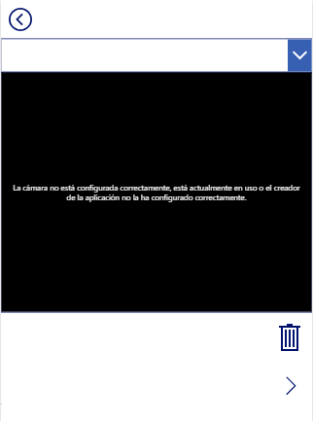

aaaaaaaaa

aaaaaaa

aaaaaaa

**Camara 1:**

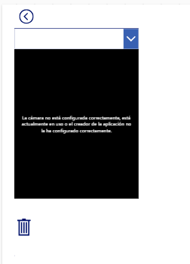

aaaaaaaaa

aaaaaaa

aaaaaaa

**Camara Credencial:**

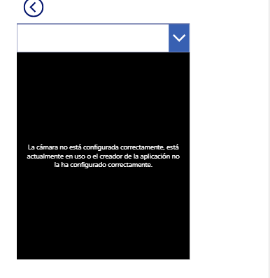

aaaaaaaaa

aaaaaaa

aaaaaaa

**Usuario:**

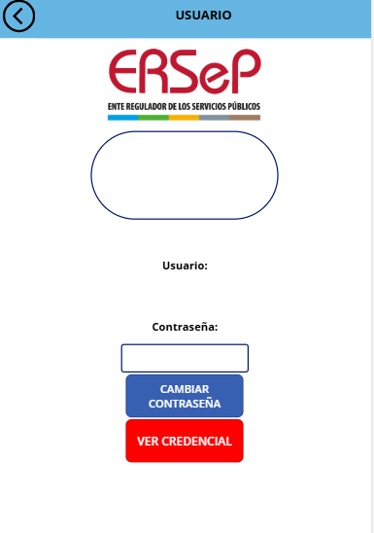

aaaaaaaaa

aaaaaaa

aaaaaaa

**Credencial:**



aaaaaaaaa

aaaaaaa

aaaaaaa

**Agregar Vehiculo:**

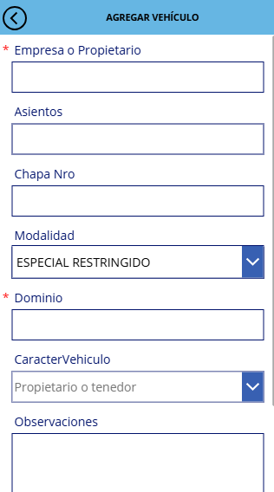

aaaaaaaaa

aaaaaaa

aaaaaaa

**Agregar Chofer:**

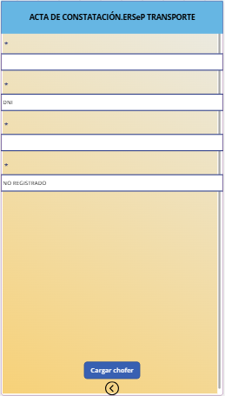

aaaaaaaaa

aaaaaaa

aaaaaaa

**NM_CargaFormulario:**

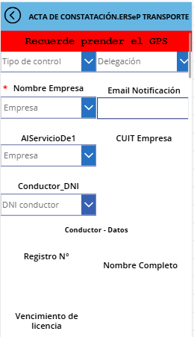

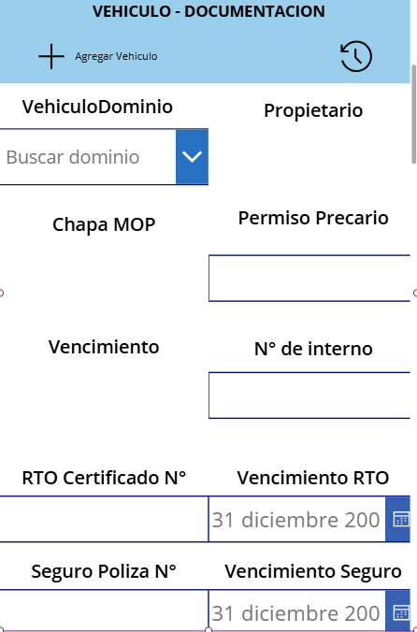

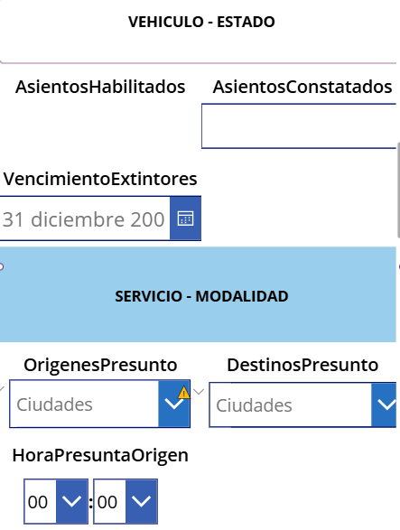

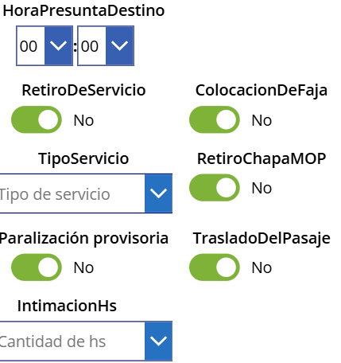

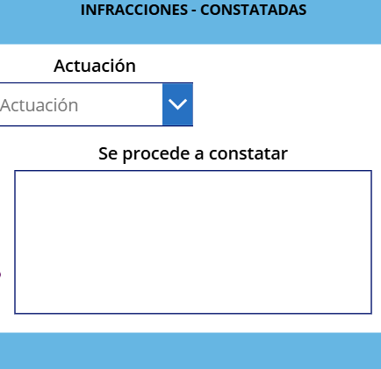

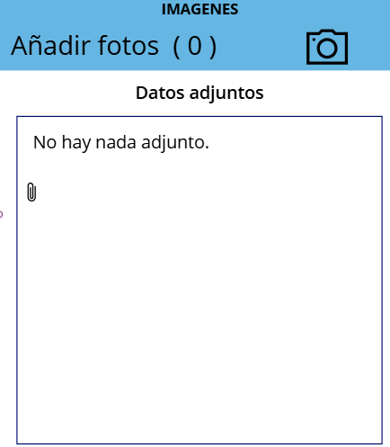

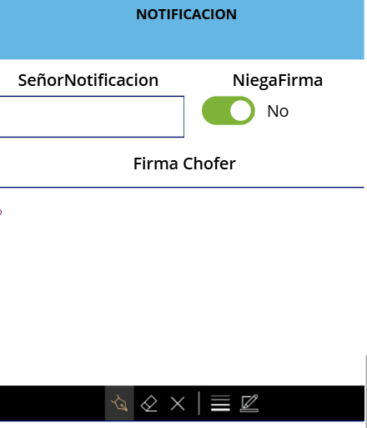

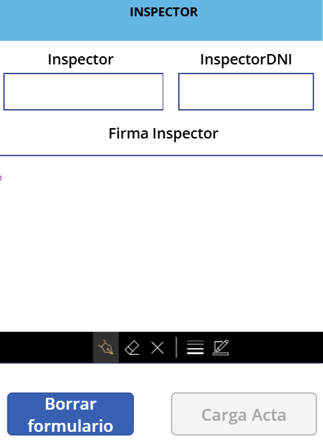

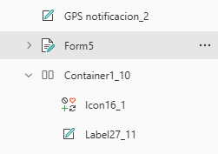

**Botón Carga Acta (codigo)**

**Set(n_acta1 ; First( Sort ( 'Numeracion - Acta de Transporte' ; ID ; SortOrder.Descending )).NumeracionActaConstatacionTransporte + 1) ;;**

**Set(n_acta ; First( Sort ( 'Numeracion - Acta de Transporte' ; ID ; SortOrder.Descending )).ID + 10826) ;;**

**Patch( 'Numeracion - Acta de Transporte' ; Defaults('Numeracion - Acta de Transporte') ;**

**{ Título: First( Sort ( 'Numeracion - Acta de Transporte' ; ID ; SortOrder.Descending )).ID + 10826 ;**

**NumeracionActaConstatacionTransporte : n_acta;**

**'Numero acta ': n_acta1**

**}) ;;**

**If(*Toggle9_1*.Value ;**

**Patch( 'Acta de transporte - Infracciones' ; Defaults('Acta de transporte - Infracciones') ;**

**{ Título: "1" ;**

**'N°deActa': *Label47*.Text ;**

**CategoriaInfraccion: *Label46_1*.Text ;**

**DetalleInfraccion: *Label47_4*.Text**

**}) ; "") ;;**

**If(*Toggle2*.Value ;**

**Patch( 'Acta de transporte - Infracciones' ; Defaults('Acta de transporte - Infracciones') ;**

**{ Título: "2" ;**

**'N°deActa': *Label47*.Text ;**

**CategoriaInfraccion: *LabelC1*.Text ;**

**DetalleInfraccion: *LabelD1*.Text**

**}) ; "") ;;**

**If(*Toggle1*.Value ;**

**Patch( 'Acta de transporte - Infracciones' ; Defaults('Acta de transporte - Infracciones') ;**

**{ Título: "3" ;**

**'N°deActa': *Label47*.Text ;**

**CategoriaInfraccion: *LabelC1_1*.Text ;**

**DetalleInfraccion: *LabelD1_1*.Text**

**}) ; "") ;;**

**If(*Toggle1_1*.Value ;**

**Patch( 'Acta de transporte - Infracciones' ; Defaults('Acta de transporte - Infracciones') ;**

**{ Título: "4" ;**

**'N°deActa': *Label47*.Text ;**

**CategoriaInfraccion: *LabelC1_2*.Text ;**

**DetalleInfraccion: *LabelD1_2*.Text**

**}) ; "") ;;**

**If(*Toggle1_2*.Value ;**

**Patch( 'Acta de transporte - Infracciones' ; Defaults('Acta de transporte - Infracciones') ;**

**{ Título: "5" ;**

**'N°deActa': *Label47*.Text ;**

**CategoriaInfraccion: *LabelC1_3*.Text ;**

**DetalleInfraccion: *LabelD1_3*.Text**

**}) ; "") ;;**

**If(*Toggle1_3*.Value ;**

**Patch( 'Acta de transporte - Infracciones' ; Defaults('Acta de transporte - Infracciones') ;**

**{ Título: "6" ;**

**'N°deActa': *Label47*.Text ;**

**CategoriaInfraccion: *LabelC1_4*.Text ;**

**DetalleInfraccion: *LabelD1_4*.Text**

**}) ; "") ;;**

**If(*Toggle1_4*.Value ;**

**Patch( 'Acta de transporte - Infracciones' ; Defaults('Acta de transporte - Infracciones') ;**

**{ Título: "7" ;**

**'N°deActa': *Label47*.Text ;**

**CategoriaInfraccion: *LabelC1_5*.Text ;**

**DetalleInfraccion: *LabelD1_5*.Text**

**}) ; "") ;;**

**If(*Toggle9_1*.Value ;**

**Patch( 'Infraccion-Observacion' ; Defaults('Infraccion-Observacion') ;**

**{ Titulo: "1" ;**

**'N°deActaI': *Label47*.Text ;**

**CategoriaI: *Label46_1*.Text ;**

**DetalleI: *Label47_4*.Text;**

**ObservacionInfraccion: *'Observa.Infra.1'*.Text**

**}) ; "") ;;**

**If(*Toggle2*.Value ;**

**Patch( 'Infraccion-Observacion' ; Defaults('Infraccion-Observacion') ;**

**{ Titulo: "2" ;**

**'N°deActaI': *Label47*.Text ;**

**CategoriaI: *LabelC1*.Text ;**

**DetalleI: *LabelD1*.Text ;**

**ObservacionInfraccion: *'Observa.Infra.2'*.Text**

**}) ; "") ;;**

**If(*Toggle1*.Value ;**

**Patch( 'Infraccion-Observacion' ; Defaults('Infraccion-Observacion') ;**

**{ Titulo: "3" ;**

**'N°deActaI': *Label47*.Text ;**

**CategoriaI: *LabelC1_1*.Text ;**

**DetalleI: *LabelD1_1*.Text;**

**ObservacionInfraccion: *'Observa.Infra.3'*.Text**

**}) ; "") ;;**

**If(*Toggle1_1*.Value ;**

**Patch( 'Infraccion-Observacion' ; Defaults('Infraccion-Observacion') ;**

**{ Titulo: "4" ;**

**'N°deActaI': *Label47*.Text ;**

**CategoriaI: *LabelC1_2*.Text ;**

**DetalleI: *LabelD1_2*.Text;**

**ObservacionInfraccion: *'Observa.Infra.4'*.Text**

**}) ; "") ;;**

**If(*Toggle1_2*.Value ;**

**Patch( 'Infraccion-Observacion' ; Defaults('Infraccion-Observacion') ;**

**{ Titulo: "5" ;**

**'N°deActaI': *Label47*.Text ;**

**CategoriaI: *LabelC1_3*.Text ;**

**DetalleI: *LabelD1_3*.Text;**

**ObservacionInfraccion: *'Observa.Infra.5'*.Text**

**}) ; "") ;;**

**If(*Toggle1_3*.Value ;**

**Patch( 'Infraccion-Observacion' ; Defaults('Infraccion-Observacion') ;**

**{ Titulo: "6" ;**

**'N°deActaI': *Label47*.Text ;**

**CategoriaI: *LabelC1_4*.Text ;**

**DetalleI: *LabelD1_4*.Text;**

**ObservacionInfraccion: *'Observa.Infra.6'*.Text**

**}) ; "") ;;**

**If(*Toggle1_4*.Value ;**

**Patch( 'Infraccion-Observacion' ; Defaults('Infraccion-Observacion') ;**

**{ Titulo: "7" ;**

**'N°deActaI': *Label47*.Text ;**

**CategoriaI: *LabelC1_5*.Text ;**

**DetalleI: *LabelD1_5*.Text;**

**ObservacionInfraccion: *'Observa.Infra.7'*.Text**

**}) ; "") ;;**

**Set(varName ; GUID());;**

**Collect(Fotos ;**

**{ DisplayName : "Firma Chofer - " & LookUp( 'Licencias de Conducir' ; NRO_DOCUMENTO = *ComboBox4*.Selected.Value ; APELLIDONOMBRE) & ".jpg";**

**Id : "Firma Chofer - " & LookUp( 'Licencias de Conducir' ; NRO_DOCUMENTO = *ComboBox4*.Selected.Value ; APELLIDONOMBRE) & ".jpg";**

**Value: *Image4*.Image }**

**) ;;**

**Set(varName ; GUID());;**

**Collect(Fotos ;**

**{ DisplayName : "Firma Inspector - " & LookUp( 'Listado de Inspectores1' ; Usuario = usuario_actual ; 'Nombre Apellido' ) & ".jpg";**

**Id : "Firma Inspector - " & LookUp( 'Listado de Inspectores1' ; Usuario = usuario_actual ; 'Nombre Apellido' ) & ".jpg";**

**Value: *Image4_1*.Image }**

**)**

**;;**

**Set(hora_fin ; Now() ) ;;**

**SubmitForm(*Form5*) ;;**

**Infracciones**

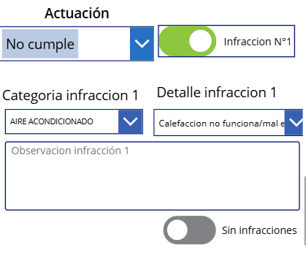

**NM_carga2025 y Pruebas:**

Para pruebas

**Power Automate**

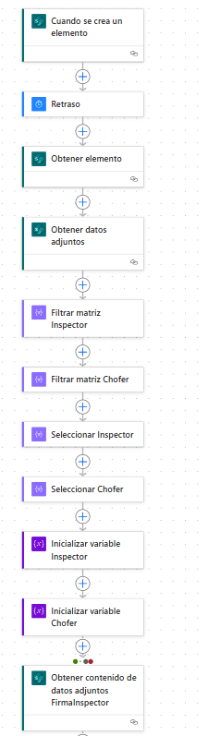

-aaaaa

aaaaa

-aaaaa

aaaaa

-aaaaa

aaaaa

-aaaaa

aaaaa

-aaaaa

aaaaa

-aaaaa

aaaaa

-aaaaa

aaaaa

-aaaaa

aaaaa

-aaaaa

aaaaa

-aaaaa

aaaaa

-aaaaa

aaaaa

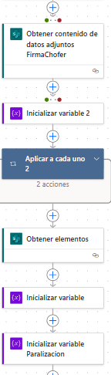

-aaaaa

aaaaa

-aaaaa

aaaaa

-aaaaa

aaaaa

-aaaaa

aaaaa

-aaaaa

aaaaa

-aaaaa

aaaaa

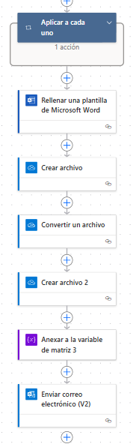

-aaaaa

aaaaa

-aaaaa

aaaaa

-aaaaa

aaaaa

-aaaaa

aaaaa



-aaaaa

aaaaa

-aaaaa

aaaaa

-aaaaa

aaaaa

**WORD**







